Die Lehre des Tantra-Yoga

Das theoretische Grundkonzept des Tantra

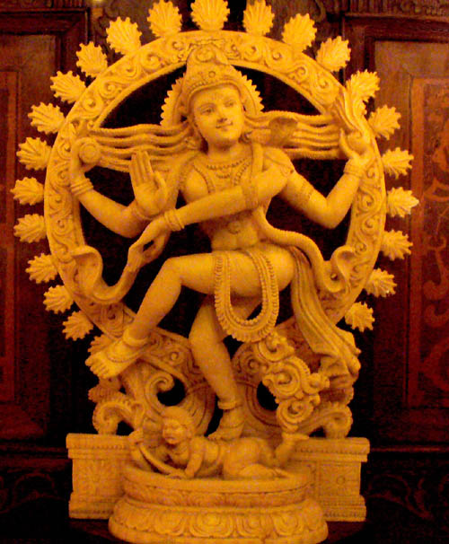

Alfred Ballabene

alfred.ballabene@gmx.at
gaurisyogaschule@gmx.de

Inhaltsverzeichnis

Inhaltsverzeichnis

Zwischen Norm und individuellem Weg
Allgemeines über den Tantra
Vorläufer des Tantra
Polaritäten und Bewegung als Grundkräfte der Schöpfung
Über das Bewusstsein
Aufbau der Schöpfung
Gegensätze als Antriebskräfte des Lebens

Der indische Tantra in Bezug auf Reinkarnation und Karma
Das Lebensziel nach den östlichen Lehren
Nächstenliebe im Tantra
Über die Shakti und die Vitalenergien

Shaktipad - die Übertragung spirituell förderlicher Kräfte durch den Guru

Der Energieschwerpunkt bei den tantrischen Siddhas und im Taoismus

Die Shakti bzw. Shiva im gehobenen Tantra Yoga

Die Liebesbeziehung indischer TantrikerInnen zu ihren Gottheiten
Rechtshinweise

Allgemeines über den Tantra

Es wird behauptet, dass der Tantra etwa im zweiten Jahrhundert nach unserer Zeitrechnung entstand - weil die ersten Aufzeichnungen aus dieser Zeit stammen. Das ist eine typisch westliche Denkweise, in der etwas erst ab dem Zeitpunkt existiert, ab dem es belegt ist. Ob dies wirklich stimmt hängt sicherlich auch von der Definition des Tantra ab. Es gibt unterschiedliche Richtungen des Tantra, und auch Traditionen wie das Kumbha Mela, die sicherlich bis in etliche vergangene Jahrtausende zurück reichen. Es gibt Praktiken aus alter Vorzeit, die sich bis heute lebendig unter den Sadhus erhalten haben und als mündlich tradierte Geheimlehre in vielfältigsten Auslegungen und Methoden weiter gegeben werden. Wenn wir den Überlieferungen der Sadhus Gehör schenken, so lassen sich wesentliche Yogapraktiken des lebendigen Tantra auf eine Inkarnation von Shiva vor sieben tausend Jahren zurück führen. Wer immer das gewesen sein mag, er gilt als der Ursprung der Verehrungsform Shivas als Mahaguru. Für mich persönlich ist dieser Yogi aus uralten Zeiten Babaji, so wie ich ihn aus astralen Begegnungen kenne. Ich erwähne diesen Aspekt, weil er deutlich vor Augen führt, dass das Wesen des Tantra Yoga etwas Lebendiges ist und in erster Linie aus inneren Erfahrungen besteht und als individuelle Erfahrung nicht durch Buchstaben und Lexika fixiert werden kann. Das zu den Tantra Praktiken.

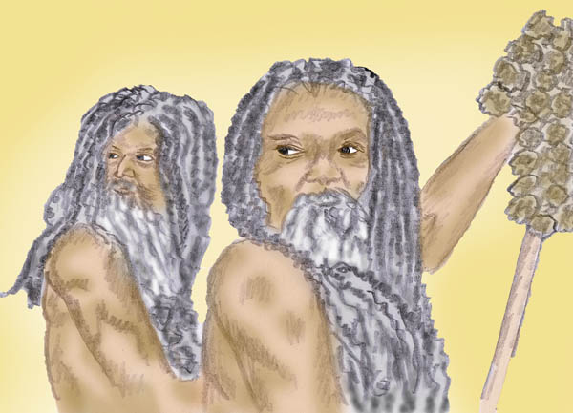

Sadhus beim Kumbha Mela Fest

Was den theoretisch-philosophischen Überbau des Tantra betrifft hat sich in diesem langen Zeitraum unweigerlich vieles an Anschauungen geändert. Deshalb ist es schwer zu sagen ab wann oder mit welchen Lehren der Tantrayoga überhaupt anfängt. Unbestritten ist sicherlich, dass Elemente verschiedenster Traditionen von der Gnosis beginnend bis zur Advaita sich den ursprünglichen magisch-schamanischen Ansichten überlagert haben.

Meist wird die Ausübung des Tantra unter den Sadhus als individueller, visionärer Weg gesehen. Hierbei ist denkbar, dass der Guru seinen Schülern jeweils nach deren Bedarf unterschiedliche Methoden und Zwischenziele vorgibt. Ein tantrischer Lehrer, der individuell unterweist, hat in der Regel nur zwei oder drei Schüler. Im Gegensatz zu den Wanderasketen und Eremiten gibt es in Indien Ashramas, Kloster ähnliche Institutionen. In den im Westen berühmten Ashramas erfolgen Lehrreden vor hunderten oder tausenden Leuten. In solchen Veranstaltungen können nur Dogmen und Traditionen weiter gegeben werden, aber man kann so viele Menschen nicht nach individuellen Bedürfnissen führen. Aus meiner Sicht liegen alle jene falsch, die einem berühmten "Guru" nachlaufen - er kann ihnen für den spirituellen Weg nichts oder nur sehr wenig mitgeben. Nicht heilige Schriften, sondern das Einfühlungsvermögen und die Erfahrung eines echten Gurus bringen einen Suchenden weiter. Auch kann man nicht auf passive Weise fortschreiten, etwa indem man in der Ausstrahlung eines "Erleuchteten" sich spirituell voll tankt.

DieTantriker als Wandermönche oder Eremiten waren schon durch ihre Lebensweise bedingt abseits der Konvention. Nicht nur das, sie haben sich gegen alles was Vorschrift und Norm ist gewehrt. In diesem Sinne ein Gedicht von der mittelalterlichen Sadhvi (Wanderasketin) Lal Ded, in welchem sie zum Ausdruck bringt, dass konventioneller Glaube nichts mit innerer Reinheit und spirituellem Fortschritt zu tun hat:

Lal Ded, 61. JK und 13 BNP
Frau, erhebe Dich und öffne Dich für das Ritual
mit Wein, Fleisch und Katzen.
Wenn Du Dir bewusst bist, dass Dein höchstes Bewusstsein von allem unbeeinflusst bleibt,
dann nimm das Ritual an und iss in Gesellschaft Deiner tantrischen Gefährten.
(Es spielt keine Rolle, wenn Du gegen die üblichen Moralvorstellungen verstößt, indem Du die Tantra-Rituale praktizierst.)

Die echten Sadhus (nicht Bettler, die sich als Sadhus ausgeben) gehen einen ekstatisch experimentellen Weg. Oft werden die Zustände und Visionen durch Hunger und Strapazen gefördert. Natürlich gibt es auch welche, die es auf einfachere Art versuchen, etwa durch den Konsum von Hanf. Ob so oder so, sie gehen einen völlig anderen Weg als die Gelehrten und die Vertreter von etablierten Yogaschulen (Ashrams). Letztere sind Hindus und verehren viele Götter, während Tantriker nur einen Gott und seine Gemahlin kennen, nämlich Shiva und seine Shakti. Von dieser Seite her wird bisweilen versucht den Tantra in ein dogmatisches Korsett zu zwingen und ihn den hinduistischen Lebensregeln anzupassen. Tantra ist dann ein philosophisches System geworden, mit standardisierten Übungen. Dieser Tantra hat sich dann seinem Ursprung entfernt. Da die Bücher und sonstigen Schriftwerke über den Tantra von diesen Vertretern heraus gegeben werden (Wanderasketen geben keine Bücher heraus), entsteht im Westen ein völlig falsches Bild betreffend dem Tantra.

Bezüglich dem philosophischen Überbau des Tantra gibt es eine relativ große Übereinstimmung. Im Gegensatz zu den zahllosen Übungen der diversen tantrischen Sekten kann man diesen Überbau in einer Broschüre skizzieren. Das will ich hier versuchen, was nicht bedeutet, dass ich ein reiner Theoretiker bin - ich lehre den Tantra in einer Version, die ich "Maha Yoga" nenne. Allerdings ist die Sichtweise des Tantra in dieser Broschüre nicht in Lexikon Weise "objektiv" sondern lebendig und somit auch subjektiv beurteilt. Deshalb scheue ich nicht davor zurück, auf den einen oder anderen Aspekt hinzuweisen, der nach meiner Sichtweise veraltet ist. Ich will auch erklären weshalb ich diesen Schritt wage: durch Jahrhunderte war der Tantra lebendig und anpassungsfähig und es ist nicht einzusehen, weshalb diese Anpassungsfähigkeit nicht beibehalten werden sollte und weshalb der Tantra zu einer musealen Lehre eingefroren werden soll.

Vorgeschichte der Tantra Lehre

Als Vorläufer des historisch belegten Tantra dürften magisch-mystische Praktiken unterschiedlichster Orientierung gewesen sein. Alle jedoch hatten eine Gemeinsamkeit, nämlich das Erstreben veränderter Bewusstseinszustände. Auf welche Art man diese erlangen wollte, war wiederum sehr unterschiedlich. Manche verwendeten Pflanzengifte wie etwa Haschisch, das noch heute eingenommen wird und als heiliges Kraut Shivas gilt. Andere versuchten sich in reiner Innenschau mittels Tiefenversenkung. Die meisten scheinen beide Methoden gleichzeitig verwendet zu haben. Zu ihren Vertretern gehörten Mystiker, welche in der Einsamkeit der Natur ihr innerstes Wesen ergründen wollten. Auf der anderen Seite gehörten hierzu auch Magier, welche an Verbrennungsstätten oder unheimlichen Orten ihre Rituale und Trancemethoden praktizierten, in der Absicht Dämonen (Rakshasas) zu unterwerfen, um solcherart besondere Fähigkeiten zu erlangen. Damals (wie auch noch zumeist heute) standen andere Werte als Ethik im Vordergrund, nämlich der Besitz magischer Fähigkeiten. Der Eintritt in die Götterwelt erfolgt/e nicht wie es bei uns gedacht wird durch hochstehende Ethik, sondern durch besondere Fähigkeiten (siddhis). Die Inder betrachten eine paranormale Fähigkeit als Ausdruck des inneren Fortschrittes. Dies gilt heutzutage noch genauso wie vor tausenden Jahren.

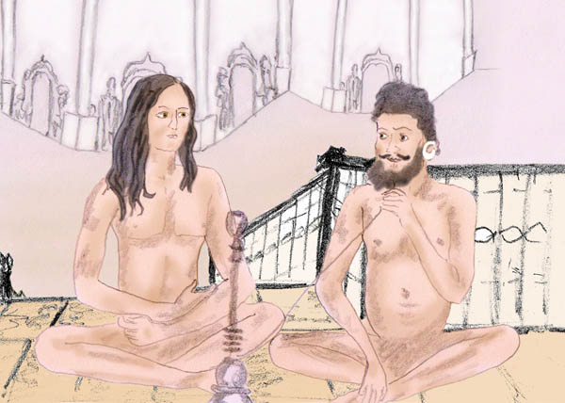

Zwei rauchende Sadhus

Zusammenfassend kann man bezüglich dem indischen Tantra sagen: die Methoden sind uralt, die Philosophie ist jung.

Polaritäten und Bewegung als Grundkräfte der Schöpfung

Die Lehre des Tantra unterscheidet sich von den meisten Religionen dadurch, dass sie die polaren Spannungen in der Schöpfung nicht als einen Konflikt zwischen Gut und Böse, zwischen Gott und Teufel sieht. Ähnlich dem Taoismus sieht der Tantra in den Gegensätzen (Polaritäten) dynamische Kräfte, welche die Schöpfung erst ermöglichen.
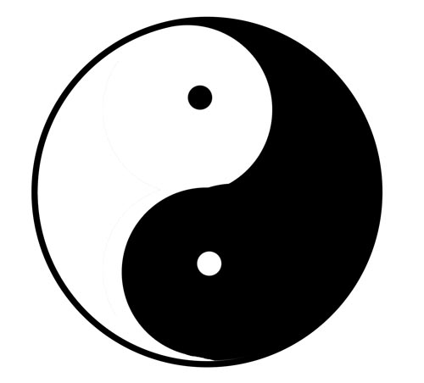
Die Monade als Symbol der dynamischen Polaritäten. Der Punkt in der gegensätzlichen Farbe bedeutet, dass es keine absolute Polarität gibt.

Die fundamentale Ansicht im Tantra lautet: erst Gegensätze ermöglichen eine kosmische Schöpfung. Die gesamte Schöpfung ist Bewegung und Spannung. Diese Auffassung lässt sich großartig in ein modernes, physikalisches Weltbild integrieren.

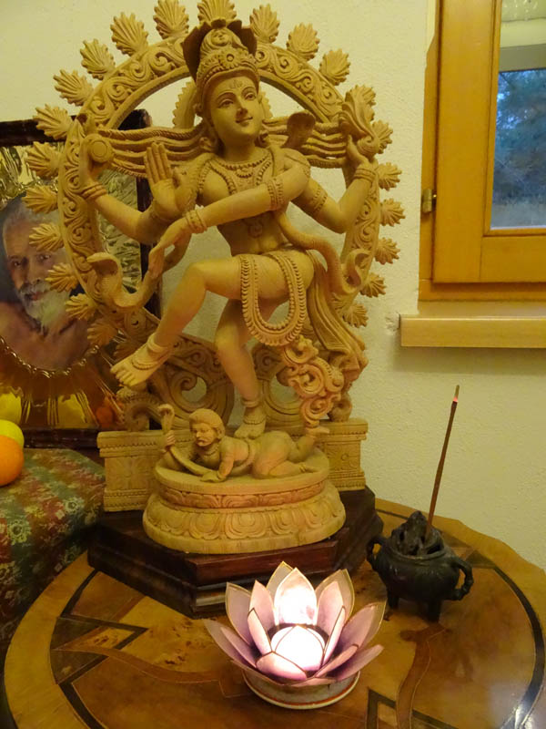

Statue des tanzenden Shiva - Symbol für die Kräfte-Dynamik innerhalb der Schöpfung
(Statue aus dem Besitz von A. Ballabene)

Außerhalb der Dynamik der Schöpfung existiert gemäß der tantrischen Lehre ein in sich ruhendes Bewusstsein. Es entspricht einem Zustand außerhalb des Raum-Zeit-Kontinuums. In der tantrischen Ikonologie wird es durch den meditierenden Shiva dargestellt.
Die westlichen Wissenschaften, in denen nach wie vor christlich religiöse Vorstellungen unbewusst weiter existieren, gehen davon aus, dass es kein Bewusstsein geben kann ohne körperliche Grundlage (Bewusstseinsträger). Diese Vorstellung, welche aus dem Christentum übernommen wurde, hat sich durch die Computertechnologie gefestigt, nach welcher eine Software eine Hardware als Träger benötigt. Hierbei wird Bewusstsein mit Informationen in Beziehung gebracht - z.B. Ichbewusstsein als Produkt von Erinnerungen und Eigenschaften. Im Osten wird Bewusstsein anders definiert.

Die Verbindung von Bewusstsein und Dynamik bildet das, was wir Leben nennen.

Der Beginn der Schöpfung wurde in der Big-Bang-Theorie als ein Ereignis gesehen, das von Energie und Dynamik gekennzeichnet ist. Im Laufe der Zeit dehnte sich die Schöpfung vom Punkt bis zum "unendlichen" Universum aus, weiterhin von Energie und Dynamik getragen. In der tantrischen Bildsymbolik wird die kosmische Dynamik durch den tanzenden Shiva ausgedrückt (Shiva Nataraj). Im Forschungszentrum CERN wurde in diesem Sinne eine Shiva Statue aufgestellt. Allerdings wurde die Shiva Statue von den Cern-Gegnern im hinduistischen Sinne gedeutet, wo Shiva in der Dreieinheit Brahma-Vishnu-Shiva als Todesgott gesehen wird. In den Lexika wird die Hindureligion beschrieben, wogegen der Tantra in der Regel keine Beachtung findet und wenn dann fälschlicherweise als eine Lehre innerhalb der Hindureligion. Solcherart kann man durch nachweisbare "Objektivität" Menschen in die Irre führen und hat das auch getan.

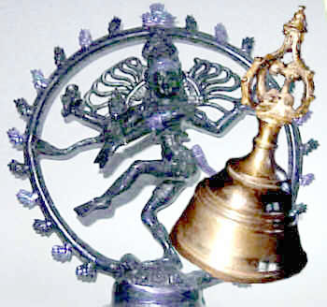

Shiva und der Laut OM, hier als Glocke dargestellt
(Statue und Glocke aus dem Besitz von A. Ballabene)

Shiva wird noch in einer zweiten Variante mit Bewegung und Dynamik in Verbindung gebracht. In der Mythologie heißt es, dass Shiva den Laut OM aussprach und hierdurch die Schöpfung entstand. Der Laut OM ist Schwingung, die Urschwingung, aus der alle anderen Bewegungen (Schwingungen, Energien) sich ableiten.

Es gibt noch einen weiteren Vergleich. Diesmal wird OM nicht kosmisch gedeutet, sondern real erlebt: es handelt sich um die spirituelle Neugeburt eines Menschen, die damit beginnt, dass es ihm gelingt mit seinem Seelenkörper den materiellen Körper zu verlassen. Dieser Vorgang wird durch eine Phase eingeleitet, in welcher man Töne bzw. Geräusche wahr nimmt. Diese Geräusche beginnen mit einem Rauschen, Brummen und nehmen höhere Frequenzen an bis zu einem hohen Flötenton. Wenn der Brustraum (Herz-Chakra) der energetische Schwerpunkt des Menschen ist - das wird im Tantra angepeilt - dann erklingt ein Ton, der in vokaler Lautmalerei dem OM entspricht.

Es ist anzunehmen, dass es diese ursprüngliche Erfahrung des Seelenreisens war, welche von den Himalaya Asketen mündlich an die Schüler weiter gegeben wurde und dann später als philosophisch abstrahiertes Symbol in die Literatur einging. Es ist zu beachten, dass die Asketen des Himalaya nach wie vor ihre Lehre geheim halten und von heiligen Schriften nichts halten und auch nichts von den Gelehrten, welche mit Stolz ihr Wissen mittels auswendig gelernter Zitate propagieren.
Ein verwirklichter Yoga schöpft sein Wissen aus der Erfahrung. Bücher dienen bestenfalls zur Anregung aber nicht als Wissensquelle, zumal da inneres Wissen nicht in Worten wieder gegeben werden kann.
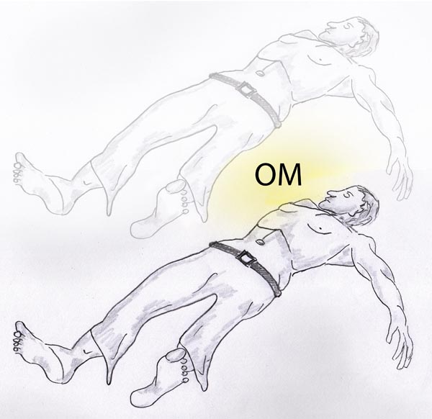

Om als Ton und Vibration im Vorstadium einer Abhebung des Ätherkörpers

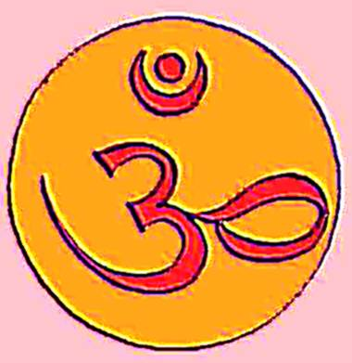

Das Zeichen für OM

Om kann auch in einem weiteren Yogazustand erlebt werden. Wenn der Yogi in einem tiefen Liebeszustand ist, beginnt seine Brust zu vibrieren, wird ganz heiß und er kann in sich einen Laut hören, der ähnlich einem Bienensummen klingt. Es gibt Yoga Praktizierende, die glauben OM sei ein Kopf-Ton und habe etwas mit Schwebungen und Obertönen zu tun. Ich glaube diese Leute liegen falsch.

Die tantrische Mystikerin Lal Ded: 131. JK und NKK
Der Du alle Formen und Gestalten durchdringst,
der Du Deinen Atem in alle Lebensformen einhauchst,
Deine gesamte Schöpfung vibriert in diesem stillen Ton.
Wer kann das Unmessbare messen, Oh Herr,
den Ton des Anahata - OM?

Zwischen dem Laut OM als Vorstadium vor einer bewussten Lostrennung des feinstofflichen Körpers und dem Liebeslaut OM im Herzzentrum besteht kein sehr großer Unterschied - in beiden Fällen kommt der Ätherkörper ins Schwingen. Bei einer Lostrennung schwingt der gesamte Körper, beim Liebeszustand nur die Brustregion.
Es ist allein die Frequenz der Schwingung, welche die Tonhöhe bestimmt. Wenn der Brustraum schwingt, entspricht die Frequenz einem Laut, der wie das Summen eines Bienenstockes ist (lautmalerisch als OM imitiert).

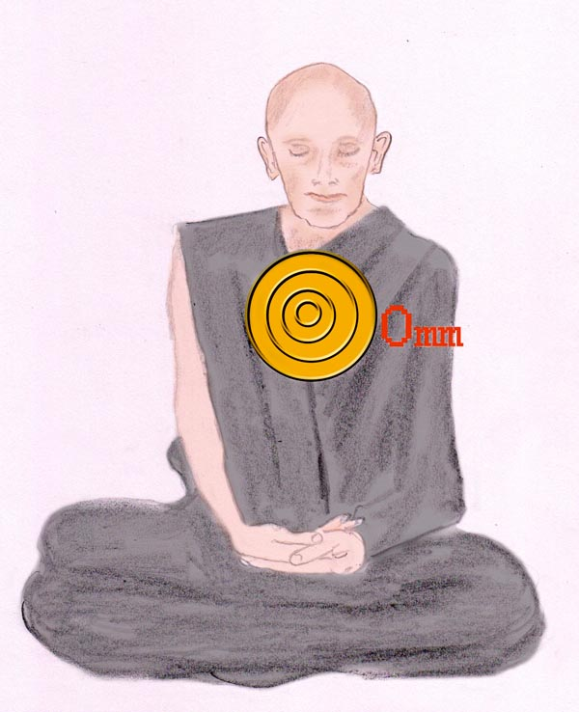

Der Brustraum vibriert, wobei gleichzeitig starke Hitze entsteht

Über das Bewusstsein

Gemäß dem Tantra kann das Bewusstsein auch ohne Verknüpfung mit Materie für sich allein existieren. Ein solcher Zustand wird "reines Bewusstsein" genannt. Bildhaft ausgedrückt wird es als Shiva dargestellt, der sich in Meditation in einem Zustand außerhalb der Zeit, des Raumes und des Formhaften befindet - Shiva als beschauendes Bewusstsein außerhalb der Schöpfung, in sich selbst ruhend.

Da reines Bewusstsein kein Teil der Schöpfung ist, gibt es weder ein kleines noch ein großes Bewusstsein. Und da das Bewusstsein jenseits der Dualität ist, kann Bewusstsein nicht geteilt werden. Das ist der Grundgedanke, der zur Vorstellung eines All-Bewusstseins führt, nach der alles, ob klein oder groß, ein ungeteiltes Ganzes bildet und auch so empfunden wird. Weitere Begriffe für diesen Zustand sind "Leere", "neti-neti" (nicht dies, nicht das, da unbeschreiblich). Das bedeutet auch, dass ein Tantrayogi, sobald er in das Shivabewusstsein eintaucht sich im Allbewusstsein befindet. Da dieses Allbewusstsein jenseits der Schöpfung ist, besitzt es auch kein Wissen über die Schöpfung etwa im Sinne einer Allwissenheit, wie man es einem christlichen Gott zuschreibt.

Weiters postuliert die Tantra Lehre: Sobald sich das Bewusstsein mit Materie (Shakti) verknüpft und in die Schöpfung eintaucht, identifiziert es sich mit der angenommenen Form.
Der mit dem Hinduismus verschmolzene Tantra Yoga ist ein Weg der Befreiung mit dem Ziel dem Zwang der immer wiederkehrenden Reinkarnationen zu entkommen. In diesem Aspekt haben sich die Lehren des Hinduismus und Buddhismus dem Tantra aufgeprägt.

Wenn es dem Yogi durch seine Vollendung gelingt die für die Schöpfung kennzeichnenden Gegensätze in sich zu überwinden, so kehrt er wieder zu dem ursprünglichen Zustand der kosmischen Einheit jenseits von Raum und Zeit zurück. Diesen Zustand nennt man Nirvana, Satori oder sat-chit-ananda. Allerdings, ob dies ein endgültiges Ziel oder ein Zwischenzustand ist, darüber gehen die Ansichten auseinander (siehe später).

Empirisch kann man sagen: Man taucht in diesen Zustand ein und fällt nach einiger Zeit wieder in den Zustand des Alltagsbewusstseins zurück. Es ist somit kein dauerhafter, sondern ein labiler Zustand. Der Glaube des orthodoxen Tantra, dass nach dem physischen Tod dieser Zustand zu einem Dauerzustand wird, ist ein Postulat, das in keiner Weise bewiesen ist.

Um das Ziel des reinen Bewusstseins zu erreichen, wird im Yoga auf das Ajna Chakra geübt mit dem Ziel der Gedankenstille. Im Unterschied zum konventionellen Yoga wird im Maha Yoga großer Wert darauf gelegt, dass die Energien des Ajna Chakra (zwischen den Augenbrauen) mit jenen des Anahata Chakra (Brustraum) ausbalanciert sind.

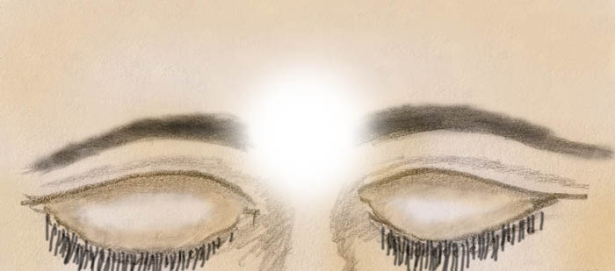

In der Folge ein Vers einer von mir besonders geschätzten und verehrten Wanderasketin. Sie ist eine Sadhvi aus Kashmir namens Lal Ded oder Lalla. Sie lebte von 1320 (oder 1326) bis 1390.

Die tantrische Mystikerin Lal Ded, 88. JK und 35. BNP
In den letzten Stunden der mondbeschienenen Nacht,
unter Aufbegehren meines widersinnigen Gemütes,
beschwichtigte ich meinen Schmerz mit der Liebe Gottes,
sanft, sehr sanft mir vorsagend
"Oh Lalla, Lalla, Lalla",
ich weckte meine Liebe zu meinem Herrn und Meister,
in welchen ich aufging
und mein Gemüt von den zehn Indriyas reinigte.
(Indriyas = Wahrnehmungs- und Tatorgane)

("mondbeschienenen Nacht" - ist der Zustand einer Verankerung im Ajna Chakra, verbunden mit einer Gedankenstille, aus dem heraus eine ungetrübte und eine von "Nichtbegehren" gekennzeichnete Liebe zu Shiva möglich ist.)

Das reine Bewusstsein mit dem Schwerpunkt im Ajna Chakra, in Stille und innerem Frieden ist sicherlich nicht identisch mit dem kosmischen Allbewusstsein. Es ist sozusagen eine Vorstufe auf dem Weg dort hin. Zumindest nach den Lehren des Tantra. Etliche jedoch, welche auf ihrem Weg dorthin tiefe Erfahrungen in der Liebesmystik gemacht haben, schlagen ab diesem Punkt einen anderen Weg ein. Sie vereinen Sonne (Herzchakra) mit dem Mond (Ajna Chakra), sie vereinen den inneren Frieden mit der Liebe. Diesen letzteren Weg scheint Lal Ded gegangen zu sein.

Der Aufbau der Schöpfung

In den ersten Jahren meines Yogaweges geschah es einmal, dass ich mitten in der Arbeit, als ich konzentriert einen Tropfen beim Titrieren ansah eine Vision hatte. (Titrieren: man tropft etwa eine verdünnte Säure in eine Flüssigkeit, welcher ein Farb-Indikator beigemischt wurde. An einem bestimmten Kipp-Punkt ändert sich beim Eintropfen die Farbe der Lösung im Behälter.) Während ich den Tropfen betrachtete verschmolz plötzlich mein Bewusstsein mit dem Tropfen. Ich tauchte in den Tropfen ein und dieser erschien mir so groß wie das Universum. Alles war erfüllt von jubelndem Leben. Die Vision hatte vielleicht nur eine Sekunde gedauert, hinterließ jedoch einen gewaltigen Eindruck. Ich war zutiefst ergriffen und aufgewühlt. Bei allem war die Schau für mich fremdartig. Ich konnte mir nicht erklären wie in einem so kleinen Tropfen so viel Leben sein konnte. Sollte jedes Atom von Leben erfüllt sein? Bin ich dem Leben eines Mikrokosmos begegnet? Es war mir ein Wunder, das ich nicht verstand.

Ich habe gelegentlich über diese Vision nach gedacht. Jahre später näherte ich mich der Vorstellung, dass das Universum so aufgebaut sein könnte, dass sich im Kleinsten auch das Größte spiegelt.

Die Vision beim Anblick eines Tropfens

Ich erschaute in einem Tropfen das Universum.
Unzählige Wesen jubilierten,
Freude war es am Sein,
eingebettet in göttlicher Liebe!
Spiegelt der Tropfen das All?
Ist selbst im Kleinsten alles zu finden?
Ja, so muss es sein!
Kein kleinster Teil geht verloren,
denn alles ist eins.
(Aus: „Guru und Schülersohn“, SSE Verlag,
Wien 2009, ISBN 978-3-901975-38-7)

Im Prinzip war die Vorstellung, dass das Kleinste auch das Größte widerspiegelt den Menschen der Vergangenheit nicht fremd. Zum Beispiel bezogen sie diese Auffassung auf den Menschen selbst, den sie als "Gottes Ebenbild" betrachteten. Deshalb projizierte man in den Bauplan der Tempel und Gotteshäuser, eine menschliche Gestalt hinein und berücksichtigten dies in der Bauweise. Dem Herzen zugeordnet war zumeist der Altar. Das gilt für indische Tempel genau so wie für christliche Kirchen (die früher in Kreuzform gebaut wurden).

Das Prinzip, dass selbst der kleinste Teil ein Abbild der großen Gesamtheit ist, finden wir an Kristallen veranschaulicht. Hier findet sich im kleinsten Teilchen die gleiche Struktur wie die des großen Kristalls.
Nehmen wir als Beispiel einen Salzkristall. Dieser ist ein Würfel. Wenn wir diesen Kristallwürfel zerschlagen, wird er in etliche Teile zerfallen, an deren geraden Wänden wir erkennen, dass auch diese Teile aus vielen Würfeln zusammen gesetzt sind. Und in jedem dieser Würfel sind noch kleinere Würfel enthalten, bis hinunter zu molekularen Strukturen.



Ein jeder Salzkristall besteht aus vielen Würfeln bis hinunter zu den kleinsten Einheiten

Ein Kristall ist wie obiges Bild zeigt aus lauter gleichartigen Modulen aufgebaut. Was wir aus einem Salzkristall ablesen können bedeutet auf den Tantra bezogen: das Äußere, die Materie ist teilbar. Das formende Prinzip, das etwa im Gleichnis dem Kristall innewohnt, ist nicht teilbar, sondern allem innewohnend. Alle Formkräfte der Schöpfung finden sich in jedem einzelnen Lebewesen wieder, auch dann, wenn die eine oder andere Formkraft sich nicht entfaltet hat.

Aufgabe im Tantra ist es durch Innenschau diese formenden Kräfte zu erkennen, welche der Schöpfung Aussehen und Dynamik aufprägen. Dies jedoch nicht im physikalischen Sinn, sondern aus einer "feinstofflichen" oder einer psychischen Perspektive. "Feinstofflich" und "psychisch" weist bereits auf unterschiedliche theoretische Interpretationen hin. Die Tattwa-Lehre, teilt den formenden Kräften Schwere und Leuchtkraft zu, von leicht bis schwer und von hell bis dunkel. Andere Richtungen verstehen unter den formenden Kräften verschiedene Arten der IIlusion (Maya).

Gegensätze als Antriebskräfte des Lebens

Gegensätze bilden in der Schöpfung das, was man als Spannung bezeichnen kann. Durch die Möglichkeit einer Bewegung können sich Gegensätze/Spannungen als Dynamik manifestieren.

Das Zusammenspiel der Gegensätze beschränkt sich nicht auf die äußere Natur, sondern findet sich auch in der Psyche des Menschen. Es sind die Spannungen zwischen Wunsch und Verbot, zwischen "gut" und "böse", Instinkt und Moral und anderem mehr, welche das Leben für uns so kompliziert machen. Es sind Gegensätze, welche sich jedem Persönlichkeitsaspekt aufprägen. C.G. Jung hat das in seiner Lehre von den Archetypen einprägsam heraus gearbeitet. Nirgends können wir den polaren Aufbau der Schöpfung so gut erkennen wie in unserer Innenwelt.

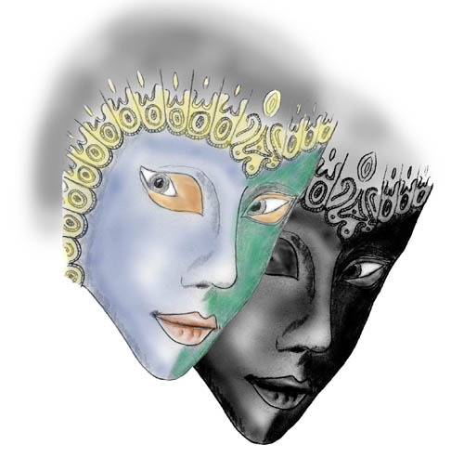

Zwei Seelen wohnen, ach! in meiner Brust,
die eine will sich von der andern trennen:
Die eine hält in derber Liebeslust
sich an die Welt mit klammernden Organen;
die andre hebt gewaltsam sich vom Dust
zu den Gefilden hoher Ahnen.
Faust 1, Vers 1112 - 1117; Vor dem Tor. (Goethe, Faust)

Der Tantra kommt einem modernen Denken entgegen. Das macht ihn für viele attraktiv. Es ist eine von Gut/Böse Bewertungen freie, fast naturwissenschaftliche Sichtweise von inneren Naturkräften, die in unserer Psyche wirken. Eine Herangehensweise, die frei von der aufreibenden religiösen Klassifizierung in "Gut und Böse", "Engel und Teufel" ist.

Aus der Sichtweise des Tantra sind innere Gegensätze als Kontrastmittel notwendig, weil erst dadurch ein Lernen durch Vergleich möglich ist. Hierzu ein Ausspruch des bekannten Yogi Ramana Maharishi:
"Niemals könnte ein Film entstehen, gäbe es nicht Licht und Schatten. Beides ist nötig, um die Umgebung zu bilden und die Szenen, in die wir uns selbstvergessend verlieren."

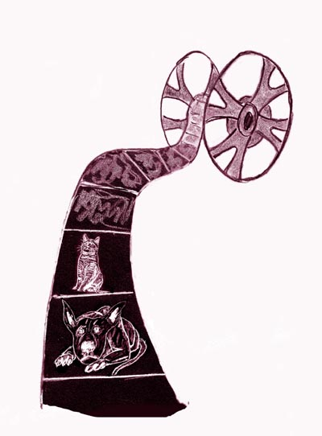

"Niemals könnte ein Film entstehen, gäbe es nicht Licht und Schatten."

Das Beispiel eines Filmes lässt sich noch weiter ausbauen. Der Tantra lehrt, dass das grenzenlose Bewusstsein sich durch Identifikation individualisiert. Es drängt sich der Vergleich mit uns selbst auf, wenn wir uns einen Film ansehen. Wenn wir gebannt auf die Leinwand schauen und uns in die Handlung des Filmes vertiefen, so vergessen wir unsere wahre Natur als Zuschauer und gehen vollkommen im Film auf. So geht es dem höheren, unvergänglichen Aspekt des Bewusstseins.

Der indische Tantra in Bezug auf Reinkarnation und Karma

Solange für die europäische Naturwissenschaft im Mittelalter die Schriften des Aristoteles verpflichtend waren, gab es keinen wissenschaftlichen Fortschritt. Wissen kann sich nur dann entfalten, wenn es Meinungsfreiheit gibt. Was für die Naturwissenschaft im Mittelalter galt, das gilt für die Religionswissenschaft noch immer in heutiger Zeit. Die ersten Ansätze einer Religionswissenschaft entstanden um 1900, erstarben jedoch bereits kurz danach in einer absoluten Autoritätshörigkeit gegenüber den Gründern, so dass aus der Theosophie wiederum eine erstarrte Religion wurde.
Auch der Tantra, auf den hier Bezug genommen wird, ist ein erstarrtes Religionssystem. Der größere Rahmen, in den ein spiritueller Weg eingebettet ist, nämlich die Zielsetzung und die Frage "wer sind wir, woher kommen wir und wohin gehen wir", sind im Tantra dogmatisch festgelegt. Damit ist auch der Tantra ein erstarrtes System und da er ein altes System ist, ist er nicht mehr dem Wissensstand der heutigen Zeit angepasst.

All unser Bemühen, unsere Weiterbildung und unsere seelische Umgestaltung hängen von dem Ziel ab, das wir anpeilen. Ein gesunder, stichhaltiger Überbau des spirituellen Systems, dem wir uns anschließen, ist also ungemein wichtig.
Was sagt orthodoxe Tantra Yoga zum Sinn des Lebens? Er lehrt diesbezüglich das Gleiche wie der Hinduismus, nämlich dass wir einem Reinkarnationszyklus unterliegen, der auf Belohnung und Bestrafung aufgebaut ist. Allerdings sind die Antriebskräfte für die Wiedergeburt im Hinduismus der Verstoß gegen die soziale Ordnung und im Tantra das irdische Anhaften durch Wünsche. Der Tantra entspricht somit was die Auslöser der Dynamik des Karmas ist den modernen Karmatheorien.

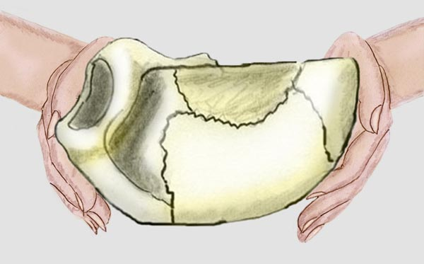

Das Frei-Werden von Wünschen durch die Meditation auf das Vergängliche
Was dem traditionellen Tantra noch fehlt ist die Idee einer seelischen Evolution, welche eine innere Kontinuität mit einer seelischen Weiterentwicklung garantiert.

Wie sind die Auffassungen bezüglich des Jenseitsaufenthaltes nach dem physischen Tod?
Im Tantra, kommen wir in Belohnungs- oder Bestrafungswelten. Sobald die Belohnung konsumiert oder die Bestrafung aufgebraucht ist, beginnt der Kreislauf wieder von vorne.
Was besagt die moderne Jenseitsforschung? Wir lernen auch dort weiter, entfalten uns auch dort. Dann, irgend wann inkarnieren wir uns wieder, um durch einen Härtetest zu prüfen, ob das Erlernte auch richtig sitzt. Wir entwickeln uns weiter. Ein jedes Leben ist ein gewaltiger Schritt nach vorne. Das verifiziert sich nicht nur in der Reinkarnationsforschung, sondern ist auch ein positives Weltbild, das uns Mut gibt.

Das Lebensziel nach den östlichen Lehren

Das Ziel im indischen Yoga ist Moksha (oder Mukti), die Befreiung von den Wiedergeburten. Es bedeutet, dass der Yogi, der Moksha erreicht hat, kein Karma mehr abtragen muss und dadurch vom Zwang der Wiedergeburten befreit ist.

Nach dem Yogasutra von Patanjali 2.15 wird darauf hin gewiesen, dass das Leben als Leid zu sehen ist. Meist wird diese Sutra verkürzt wieder gegeben und lautet dann:
"duḥkham sarvaṁ vivekinaḥ" - "der Weise sieht das Leid in allem“

Die pessimistische Sichtweise des indischen Yoga und des Buddhismus ist eine Folge einer veralteten Reinkarnationsvorstellung. Diese Reinkarnationsvorstellung kennt nur ein einziges Kräftespiel, welches die Wiedergeburten in Gang hält: Belohnung und Bestrafung. Es gibt keinen tieferen Sinn für diesen Kreislauf, nur ein ewiges sinnloses Auf und Ab, Schuld anhäufen und Schuld abtragen. Da es hierbei kein Lernen gibt, erinnert dieser Prozess an ein Würfelspiel. Der Mensch ist diesem Treiben hilflos ausgesetzt und nur wenigen gelingt es als Mönch oder Weiser dem zu entkommen.

Den Zustand des Moksha stellt man sich als jenseits von einem Raum- und Zeit-Empfinden vor, ohne Ich-Empfinden und als reines Sein. Schöpfung, Dualität, Ich-Bewusstsein, Gut und Böse, aber auch Menschliches wie Erfahrung, Weisheit, Verständnis, Liebe, all das ist nicht mehr existent. Statt dessen existiert bestenfalls ein Gefühl von Friede, Grenzenlosigkeit und Glück (sat-chit-ananda) oder etwas Undefinierbares, das als "Nicht dies, nicht das" (neti, neti) bezeichnet wird oder auch als Leere.

In der Mythologie ist dieser Zustand identisch mit jenem, den Shiva annahm, als er sich nach Verlust von seiner Gemahlin Sati auf den Gipfel des Berges Kailash zurückgezogen hatte, um meditierend sich in den Zustand des Ajna-Chakras zurück zu ziehen und die Welt zu vergessen - in den Zustand der Raum- und Zeitlosigkeit, jenseits der Schöpfung.

Durch Parvati (Shivas zweite Frau) wurde Shiva aus diesem Zustand herausgeholt. Parvati ist hier ein Sinnbild für die Liebe und die Zuwendung zur Schöpfung. Durch die Liebe wendete sich Shiva dem zweiten Zustand zu, dem Zustand der All-Liebe und der Bejahung der Schöpfung.

Nächstenliebe im Tantra

Im Hinduismus steht nicht Ethik im Mittelpunkt, sondern die soziale Ordnung und ihre Befolgung (z.B. in der "heiligen" Schrift der Bhagavad Gita verankert). Anstelle einer etwa christlichen Ethik gilt gemäß der Bhagavad Gita die Lehre des Nicht-Anhaftens. Diese Lehre besagt, dass Gefühle jeglicher Art, inklusive der Liebe, zu karmischen Bindungen führen und somit verantwortlich für den Kreislauf der Wiedergeburten sind.
Es gab und gibt einen Yoga der Liebe - Bhakti Yoga. Ursprünglich bis zum Ende des 19. Jahrhunderts verstand man darunter die Verehrung einer Gottheit, mit dem Hintergedanken von dieser Gottheit beschützt und von den karmischen Lasten befreit zu werden. Erst als Vivekananda (1863-1902) in die USA reiste und den Yoga beim Weltparlament der Religionen vertrat, wurde der Bhakti Yoga im christlichen Sinne von ihm uminterpretiert. Seit dieser Zeit wird der Bhakti Yoga zumindest im Westen als Yoga einer allgemeinen Liebe bewertet, wenngleich diese Liebe als innerer Zustand aufgefasst wird und nicht als Tat im Sinne einer Nächstenliebe ausgelebt wird.

Es ist interessant ein Augenmerk auf die ganz großen indischen Heiligen zu werfen. Sie alle vertraten eine hingebungsvolle Liebe zu allen Menschen und Tieren, zu allem Leben. Sie kümmerten sich nicht im Geringsten um die moralischen Anleitungen der Bhagavad Gita, sondern folgten ihrem inneren Empfinden. Zu ihnen gehörten Ramakrishna, Shirdi Sai Baba, Ramana Maharishi, Ananda Moy Ma, Yogananda und viele weitere.

Wenn man die indischen Mythen um Shiva auswertet, so kommt man zu dem Schluss, dass Shiva der Liebe und der Bejahung der Schöpfung den Vorzug gegeben hatte. Er kehrte aus der Versenkung zurück, gerufen durch die Liebe von Parvati. Somit war es nicht das Verlassen und die Verneinung der Schöpfung, was Shiva lehrte. Abgesehen davon stand Shiva in mehreren Mythen in Konflikt mit Brahman, einer zentralen Gottheit im Hinduglauben. (Die Kaste der hinduistischen Priester nennt man Brahmanen.)
Die Sadhus mit Shiva als die zentrale Gottheit des Tantra vertreten andere Ansichten als der Hinduismus. Ich will nicht behaupten, dass sie liebevoll sind, aber die im Hinduismus von Gott gegebene Kastenordnung interessiert sie auch nicht.

Die Nächstenliebe als Gebot für einen verwirklichten Yogi hat Ramakrishna, ein Erleuchteter aus dem 19. Jahrhundert, in seinem Gleichnis vom Mangogarten beschrieben:
Es gab einmal einen Mangogarten mit herrlichen Früchten. Einigen gelang es die Mauer zu übersteigen, um die Früchte zu genießen. Nur wenige von ihnen kletterten über die Mauer zurück, um den anderen vom Mangogarten zu berichten.

Die Botschaft von Ramakrishna besagt, dass man, sobald man Moksha (Befreiung von den Wiedergeburten) erreicht hat, sich aus den Motiven der Liebe wieder der Schöpfung zuwenden soll.

Von Ramakrishna ist auch folgendes kurzes Gespräch mit seinem Yogaschüler Vivekananda (= Narendra) bekannt:
Ramakrishna fragte Narenda, was denn das Ideal seines Lebens sei.
Darauf erwiderte Narenda:
„Die Erleuchtung.“
Darauf Ramakrishna:
„Ach, und ich dachte, Du wärest schon weiter.
(Aus “Worte des Ramakrishna” v. E.v.Pelet, Rotapfelverlag)

Nicht nur die großen Yogis befolgten nicht die indischen Karmagebote. Im Buddhismus, der ebenfalls von der Lehre des Nicht-Anhaftens geprägt war/ist, wendet sich ein Großteil der Anhänger dem Mitleid zu (Bodhisattva Gelübde).

Was den Tantra Yoga anbelangt, so haben sich die Tantriker nie für die hinduistischen Regeln der Moral und des Kastenwesens interessiert. Im Gegenteil. Wer in den Tantra eingeweiht werden wollte, musste das Ritual der 5 M vollziehen. Die 5 M stehen für die Anfangsbuchstaben von 5 Ritualen, von denen ein jedes eine höchste Sünde für einen Brahmanen ist.

Was die Liebe zu den Menschen oder gar erweitert eine Liebe zur Natur anbelangt, so war diese den Tantrikern ebenfalls durch all die Jahrhunderte unbekannt. Ein Tantriker befolgte auf pragmatische Weise das, was ihn zu einer inneren Entwicklung verhalf. Äußeres hatte niemals Bedeutung. Also eine asketisch-introvertierte Ausrichtung.

Über die Shakti und die Vitalenergien

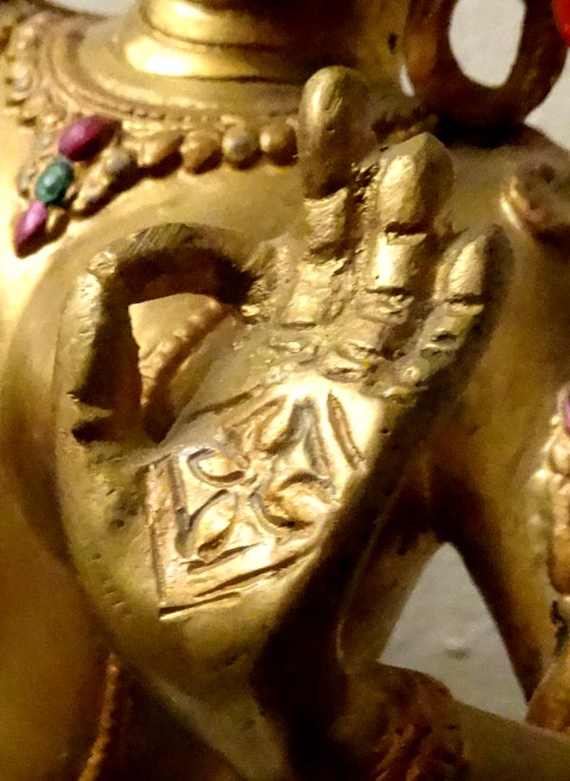

Diese Mudra symbolisiert die Vereinigung von Shiva und Shakti
Shakti = Kreis aus Daumen und Zeigefinger,
Shiva = die drei letzten Finger (Trisula = Dreizack)

Die obige Mudra mit dem symbolischen Hinweis auf Shiva (Bewusstsein) und Shakti (Schöpfung) ist die tantrische Grundformel des Kosmos. Unter Shakti, der Schöpfung (genauer Maha Shakti = große Shakti) versteht man weniger das Äußere, die Materie, sondern vielmehr das, was hinter der Schöpfung als gestaltende Urkraft steht. Ein materiell orientierter Europäer würde darunter das Zusammenspiel der physikalischen Kräfte sehen, für die Inder steht hinter der Schöpfung eine lebendige magische Kraft.
Da der Mensch strukturell genauso aufgebaut ist wie die Schöpfung im Großen, existiert auch in ihm eine kleinere und individuelle Version der Maha Shakti, nämlich seine persönliche Shakti. Die Shakti des Yogis wirkt in ihm als intelligente Kontrollinstanz für Körper, Vitalenergien (hier wird die Shakti "Kundalini-Shakti" genannt) und jegliche Art von magisch-spiritueller Kraft.
Da die inneren Kräfte eines Menschen von einer eigenständigen Intelligenz geleitet werden, ermöglicht dies dem Yogi mit seiner Shakti zu kommunizieren. Je nach Verfeinerung des Yogis erfolgt die Kommunikation mit verschiedenen Qualitäten und Schichten der Shakti. So wie der Mensch verschiedene feinstoffliche Körper hat (Zwiebelmodell) so gilt es auch für die Shakti.

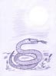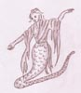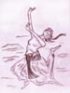

Erscheinungsformen der Shakti von der Vitalenergie (Kundalini) bis zur spirituellen Beschützerin

Nichts, das lebt, liebt es unterjocht und versklavt zu werden. Das gilt wie für alles Leben genau so gut für die Shakti. Die Menschen im Westen wollen alles unter Kontrolle haben. Sie wollen bestimmen wann und wie die inneren Energien erweckt werden und wie der Entwicklungsweg aussehen muss. Das ist ein falscher Zugang - ein Befehlen ohne Mitspracherecht der Shakti. Das läuft nicht gut. Die Shakti wehrt sich dagegen. Eine solche Entwicklung wird nicht harmonisch verlaufen und viele Störungen aufweisen.

Ein wesentlicher Aspekt im Tantra und auch im Taoismus (der mit dem Tantra verwandt ist) ist die Annahme, dass eine Frau mehr Shakti Energie enthält (chin.: bei einer Frau herrscht Yin vor - Yin ist erdhaft, dunkel) während bei einem Mann der Shiva-Aspekt vorherrschend ist (chin.: bei einem Mann herrscht Yang vor - Yang ist hell, dem Himmel zugeordnet). Das sind Qualitäten, die nicht im Sinne von Gut und Böse bewertet werden dürfen!

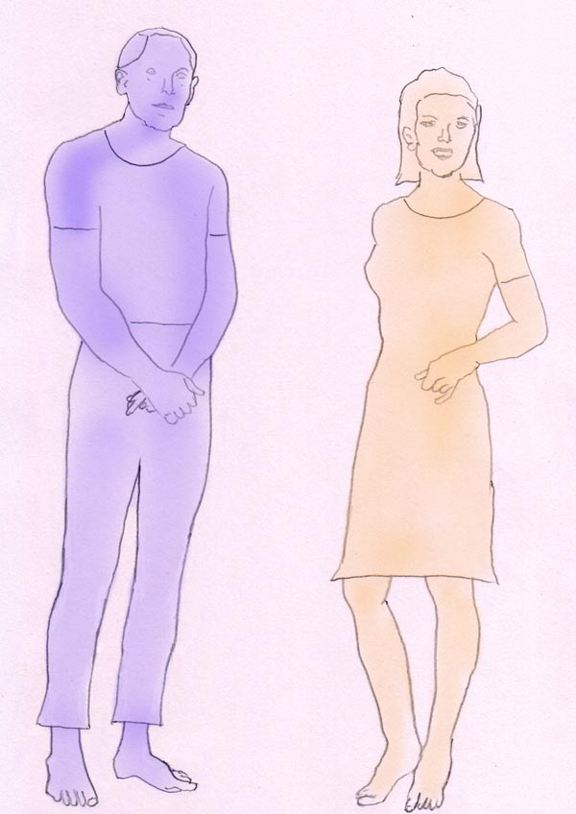

Mann und Frau haben jeweils eine Polarität im Überschuss - dies bewirkt eine energetische Anziehungskraft zwischen beiden.

Die Chinesen bevorzugen eine topographisch orientierte Symbolik: Mann = Himmel, Frau = Erde. Eine solche bildhafte Ausdrucksweise ist für Europäer bisweilen verwirrend, obwohl sie physikalisch aus der Sichtweise elektrischer Ladungen, die hier mitspielen könnten, korrekt ist.
Die chinesische topographische Symbolik ist von daher zu verstehen, als die jeweiligen Polaritäten (Ladungen) beim Menschen in erster Linie eine oben- unten Anreicherung haben - siehe folgendes Abbild:

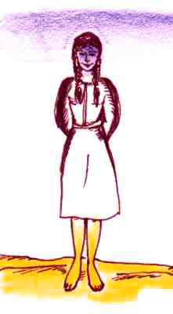

Die Polaritäten wie sie sowohl bei Mann und Frau topographisch orientiert sind
Erde = Yin, Himmel = Yang

Die Lehre von den gegenpolaren Qualitäten bei Mann und Frau führt bei manchen tantrischen und taoistischen Lehren dazu, dass man versucht die eigenen Kräfte durch sexuellen Kontakt zu verstärken und zu harmonisieren (Tantra der linken Hand). Andere Richtungen schrecken aus sozial geprägten moralischen Bedenken davor zurück. Als Folge hiervon sind verschiedene Richtungen entstanden, die nachfolgend aufgelistet werden.

- Neotantra
Der Neotantra ist eine Mischung aus dem indischen Tantra der linken Hand und modernem Wellness-Denken. Er ist auf ein sexuelles Ausleben ausgerichtet.
- Tantra der linken Hand
Nach dieser Auffassung ist ein kosmisches Einheitserleben ein ekstatischer Zustand, wie er im Orgasmus erlebt werden kann. Nach dieser Lehre ist der Orgasmus jener Zustand, den auch der Schöpfergott Shiva hatte, als er die Welt erschuf. Im Orgasmus wird der Mensch dieser Lehre zufolge eins mit dem Göttlichen, welches sich in einem permanenten ekstatischen Zustand befindet, wodurch die Schöpfung erhalten und erneuert wird.
- Tantra der rechten Hand
Dies ist eine konträre Geisteshaltung gegenüber dem Tantra der linken Hand. Da die hauptsächlichsten Repräsentanten des allgemeinen Yoga Mönche und Nonnen sind, werden von ihnen Lehren vertreten, denen gemäß der sexuelle Akt ein Vorgang ist, bei dem schöpferische Energie verbraucht wird. Schöpferische Energie wird mit der eigenen Lichtenergie (Shakti) gleich gesetzt. Diese Energie will man zur Stärkung der Kundalini erhalten und speichern.
- Maha Yoga (Moderne Spielart des Tantra)
Erhöhung der Schwingung durch die spirituelle Verbindung mit einem jenseitigen Wesen.

Shaktipad - die Übertragung spirituell förderlicher Kräfte durch den Guru

Tiefer Yoga, der auch mit inneren Erlebnissen und Erfahrung bereichert werden soll, den kann man schwer oder kaum auf intellektuelle Weise erlernen. Auch nicht dadurch, dass man sich an Übungsanleitungen und sonstige Vorschriften hält. Man würde solcherart nur den Kopf und den Körper trainieren, also den äußeren Menschen. Es soll jedoch die Seele entwickelt werden. Diese jedoch benötigt mehr als intellektuelles Wissen und gute Geschmeidigkeit des Körpers. Sie benötigt Lichtkräfte.
Um Lichtkräfte zu erwerben benötigt es einen Funken. Dieser Funken, dieser Lichtkeim soll sich dann, symbolisch gesprochen, zu einer Flamme entfalten. Nicht zu einem kurzen Strohfeuer, sondern zu einer beständigen, bleibenden Flamme.
Dieser nötige Funke kann durch das Shaktipad des Gurus übertragen werden. Wir alle wissen, dass zum Entzünden von Holzspänen ein Funke allein nicht genügt und man es mehrmals versuchen muss, bis ein Funke greift.
Und dann muss man fleißig nachlegen, größere Scheite und nach dem Weihholz Scheite aus Hartholz. Das ist die Arbeit des Yogapraktikanten, sein Fleiß in Übungen, Nachdenken und was immer noch zum Yoga dazu gehört.

Dieses Shaktipad, die Übertragung von Kraft vom Guru oder Gurini auf den Schüler trägt in sich zwei überraschende Momente:
- Shaktipad ist nicht an den Raum gebunden und kann über tausende Kilometer Entfernung weiter gegeben werden. Dies hat sich im Maha Yoga bewahrheitet, denn die Yogapraktizierenden leben in den verschiedensten Nationen und Übertragungen waren dennoch möglich.
- Shaktipad erfolgt von einem männlichen Guru zu einem weiblichen Schüler kraftvoller und besser als eine Übertragung bei gleichem Geschlecht.

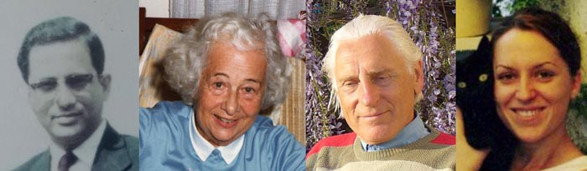

Hier die Gurulinie unserer Maha Yoga Gemeinschaft: Gur Vayuananda - Gurini Ananda - Guru Vayu - Gurini Gauri - eine Demonstration optimaler Energieübertragungen

Der Energieschwerpunkt bei den tantrischen Siddhas und im Taoismus

Siddha-Yoga ist die Bezeichnung für eine tantrische Yogadisziplin, in welcher auf Basis von Kundalini-Arbeit besondere Fähigkeiten angestrebt werden - als Beweis des inneren Fortschrittes.

Was aus der gegenwärtigen Sicht einer spirituellen Entwicklung übersehen wird, ist, dass es sich bei den vitalen Kundalini Kräften um die niederste feinstoffliche Materie/Energie handelt, nämlich um die Ätherenergie. Weshalb man dieser Energieform so viel Bedeutung beigemessen hat und traditioneller Weise noch immer bei misst, geht klar aus der Frühgeschichte hervor: wer über viel magische Macht verfügte, ob Schamane wie ganz früher oder Yogi oder Taoist wie später, stand den Göttern näher. Es war die Macht, welche einen Menschen Göttern gleich machte und nicht seine seelische Qualität, welche man nunmehr (zumindest im Westen) bei einer spirituellen Entwicklung in den Vordergrund stellt.

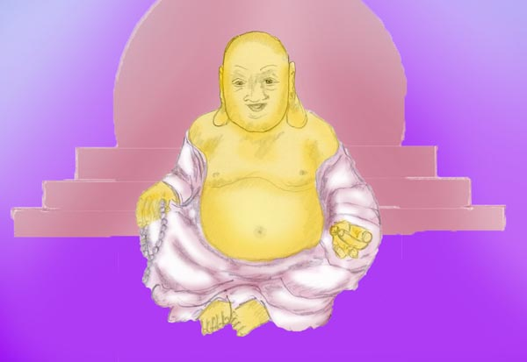

Glücksbuddha mit stark ausgeprägtem Bauch als Sitz der Vitalenergien (Hara)

Zum Bild: Da es auf die Menge und damit auf die Kraft ankam und nicht auf die Qualität, befand/befindet sich der Schwerpunkt in den chinesischen Disziplinen im Bauch - deshalb ist bei chinesischen Göttern oder beim Glücksbuddha der Bauch sehr stark entwickelt.

Die gleiche Ausrichtung wie in China gab und gibt es auch in Indien. Eine besonders starke Anreicherung mit Ätherenergie - im Yoga durch Pranayama, sollte einem Yogi zu möglichst eindrucksvollen Siddhis verhelfen, also zu jenen Wunderkräften, welche einem Yogi Ansehen und Status verliehen - bis in die heutige Zeit.
Im Taoismus bemühte man sich um eine Anreicherung von Chi Kräften im Kung Fu und verwandten Disziplinen als Teil einer Kampfdisziplin, oder um das Leben zu verlängern und Gesundheit zu gewähren.

Die Shakti bzw. Shiva im gehobenen Tantra Yoga

Eine Form des Tantra, in welchem Liebe im Mittelpunkt steht, wurde von den buddhistischen Gründervätern, den Maha Siddhas vertreten und von vielen weiteren Tantrikern aus der Region um Kashmir. Eine typische Vertreterin hierfür ist die Yogamystikerin Lal Ded. (siehe meine diversen ebooks über Lal Ded).

In dieser Richtung des Tantra geht es nicht mehr um magische Kräfte (Siddhis), sondern um die innige Verbindung mit einer Gottheit (Shiva oder Shakti). Hierbei versuchen diese tantrischen Yogis und Yoginis diese Gottheit in sich selbst zu entdecken und zu entfalten. Etwa lernt der Yogi durch Meditation auf das Ajna Chakra sich mit Shiva zu identifizieren, indem er in das Shivabewusstsein eintaucht = frei sein von Gedanken, in sich ruhend.
Als nächstes sucht der Yogi die Göttin, die Yogini ihren Gott, im Herzen. Hier vereinen sich Yogi und Gottheit. Dies wird symbolisch als erotische Vereinigung dargestellt. Jedoch ist damit kein sexueller Akt gemeint, wie im Neotantra ausgelegt, sondern eine Vereinigung des Shiva-Bewusstseins mit den Shakti-Qualitäten (Liebe, Hingabe, Selbstaufopferung).

Shiva ist der ergänzende Pol für eine Yogini so wie es die Shakti für den männlichen Yogi ist.
In dem nachfolgenden Gedicht zitiert die Mystikerin Lal Ded, wie sie Shiva in sich verwirklicht hatte:

98. JK und 33 & p. 204 2nd Vakh in BNP
Sanft, sehr sanft trainierte ich mein Gemüt,
um die Gedankenflut zu mildern.
Dann in der Windstille
brannte die Flamme der Lampe -
ruhig und hell schien sie
und ließ mir meine wahre Natur erkennen.
In den dunklen Winkeln meiner Seele
bekam ich Ihn (Shiva) in den Griff und hielt Ihn fest.
Dann weitete ich das innere Licht
(und innen und außen strahlte es).

Abstrakt und vereinfacht wird die Verschmelzung des Shiva-Bewusstseins mit der All-Liebe der großen Göttin (Maha-Devi) durch ein Hexagramm dargestellt.



Hexagramm als Symbol für die Liebe der Shakti (rotes Dreieck) und dem Shiva-Bewusstsein (blaues Dreieck). Durch diese Vereinigung erstrahlt die Sonne des Herzens.
(Bild aus "Tochter der Sachmet", ebook v. A. Ballabene)

Bei einer Yogini ist der Prozess umgekehrt. Ihre Liebe wird immer subtiler bis sie identisch wird mit der All-Liebe von Mahashakti. Sie findet zu sich selbst als große Göttin. Hat sie sich selbst als große Göttin erfahren, begegnet sie voll erlebbar ihrer ersehnten Gottheit im Herzen. Dann wird die "männliche" Gottheit ihr Shivabewusstsein auf sie übertragen. Die Yogini erhält dadurch die männlichen Aspekte Stärke, Selbstbewusstsein, innere Stille und magische Gedankenkraft.
Im Alltag zeigt sich dies in den Eigenschaften "mitfühlende und hingebende All-Liebe" (Mahashakti) und "Kriegerin" (beschützende Kraft).

Die Liebesbeziehung indischer TantrikerInnen zu ihren Gottheiten

Eine jede Liebesbeziehung ist etwas Einmaliges auf der Welt. Es gibt sehr viele Abstufungen hiervon von rein körperlich bis zu den Höhen eines kosmischen Bewusstseins.

Meinen Gedanken über die mystische Liebe von Tantrikern möchte ich einen Vers einer von mir besonders geschätzten und verehrten Wanderasketin Lal Ded aus Kashmir voran stellen.

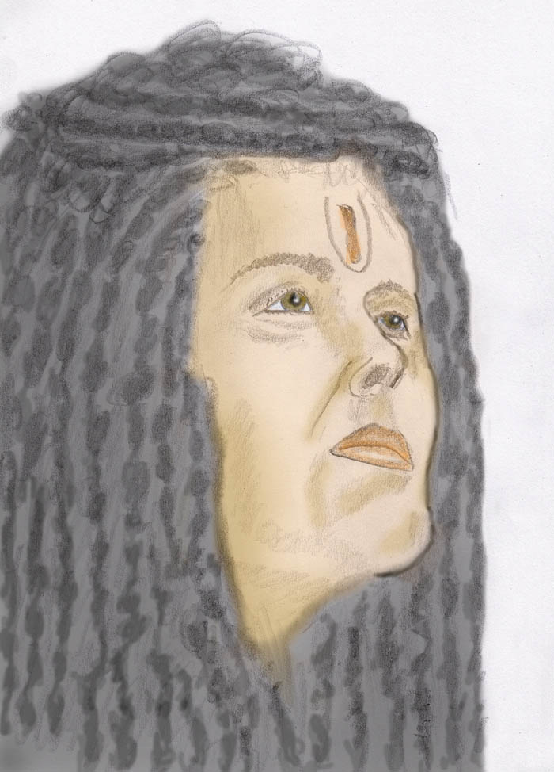

Lal Ded oder Lalla, 1320 (oder 1326) bis 1390.
(Bild nachempfunden von A. Ballabene)

Lal Ded, 110. JK und 75. BNP
Ununterbrochen rief ich den Namen Shivas,
die Hamsa (Schwan) Meditation durchführend,
frei von den Anhaftungen und Gegensätzen.
Solcherart, selbst wenn man emsig zu tun hat,
mit weltlichen Belangen Tag und Nacht beschäftigt ist,
gewinnt man die Gunst des Gottes der Götter.

Lalla wanderte einsam, hungernd und frierend, den Atem kontrollierend und mit dem Atem den Namen ihres Gottes Shiva rufend. Es gab nur ihn, Shiva, in ihrer Einsamkeit. Er war ihr Schutz, durch ihr Vertrauen zu ihm, und er war ihr Gefährte. Was zu Beginn Vorstellung war, gekoppelt mit der immerwährenden Anrufung, wurde im Laufe der Zeit Wirklichkeit.

Lal Ded, 97. JK
Wegen der Liebe, die mich nicht ruhen ließ,
Ließ ich, Lalla, in meiner Suche nach Ihn nicht nach.
Ich quälte und quälte mich danach ab, Tag und Nacht.
Und dann, hola, im glücklichsten Augenblick meines Lebens,
sah ich den Herrn in meinem eigenen Heim.

Anmerkung: mit "eigenem Heim" ist das Herzzentrum gemeint.

Lalla war bis in die kleinste Fiber ihrer Seele eine Tantrikerin. Für sie gab es weder Kaste, noch Ehre, nichts von all den sozialen moralischen Prägungen, welche sonst die Menschen zeit Lebens gefangen halten. Für sie scheint Shiva wirklich ein Gefährte gewesen zu sein, wie wir das aus dem Maha Yoga kennen. Und Shiva war für Lalla nicht nur ein Gefährte, sondern eins mit ihm geworden, war Shiva für sie auch ein Zustand.

Die nächste Sadhvi, ist Akka Mahadevi (1150 - 1175?). Sie ist auch eine Yogini oder wandernde Shaiva (ist eine Bezeichnung für Asketen, die Shiva verehren), die in ihrer Gottheit einen Gefährten sah, der mit ihr das Leben teilte. Allerdings erreichte Akka Mahadevi nicht das hohe Alter von Lalla, sondern verstarb schon mit vermutlich 25 oder 28 Jahren. Das war eine zu kurze Lebenszeit um tiefe Yogazustände erreichen zu können. Eindeutig schwingt bei Akka Mahadevi eine erotische Verbundenheit zu ihrer Gottheit Shiva mit, ekstatisch und ohne Abgeklärtheit. Die jugendliche erotische Verbundenheit zu Shiva war sicher auch die Quelle ihrer Inspirationen und das, was sie als Dichterin und Mystikerin groß gemacht hat.

Hier ein Lied von Akka Mahadevi:

Er stahl mein Herz,
raubte mein Fleisch,
nahm meine Freuden als Opfer,
alles von mir wurde sein.
Ich bin eine Frau voll der Liebe
zu meinem Herrn, weiß wie Jasmin.

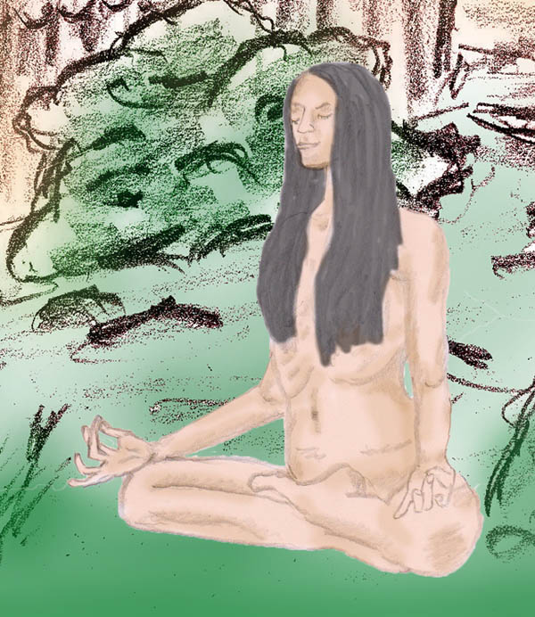

Die indische Asketin (Saddhvi) Akka Mahadevi (1150 - 1175 (?))
Ihre einzige Kleidung war die Asche. Sie lebte in absoluter Besitzlosigkeit.

Ein weiterer Liedertext von Akka Mahadevi:

Höre, oh Mutter! Ich liebe ihn,
Es gibt nur ihn, nur ihn allein.
Er kennt weder Geburt noch Tod.
Weder Kaste noch Land beengen ihn.
Grenzenlos ist er, unveränderlich, formlos;
Er ist unvergleichlich schön;
alle anderen verblassen und sterben zuletzt.
Ich will keinen von ihnen!
Mein Herr soll für immer
der Eine, Channamakkukarhuna sein.

Diese partnerschaftliche Beziehung zu ihrer Gottheit dürfte selten gewesen sein. Was sich sonst an berühmten indischen Mystikerinnen bietet, soweit ich Einblick habe, steckt voll in den sozialen Konventionen. Die dritte herausragende Mystikerin in Indien ist Mira Bai. Sie allerdings ist zunächst keine Yogini, keine Asketin. Als Tochter eines Rajputen Herrschers wäre ihr das auch nicht so leicht möglich gewesen. Man wollte sie zu einem Eheleben zwingen indem man sie mit dem Sohn des Herrschers von Mewar verheiratete. Doch sie verweigerte ihre Ehepflichten, indem sie darauf bestand Krishna alleine als ihren Gemahl zu betrachten. Eingekerkert schrieb sie zahlreiche Liebeslieder an Krishna. Diese Liebeslieder unterscheiden sich jedoch sehr von jenen Lallas oder Akka Mahadevis. Aus den Liebesliedern Mira Bais ist eine höfische Distanz und Verehrung ihrer Gottheit Krishna heraus zu hören. Es ist dies Mystik, jedoch keine Mystik mehr, in welcher die Mystikerin mit ihrer Gottheit verschmilzt und mit ihr eins wird.

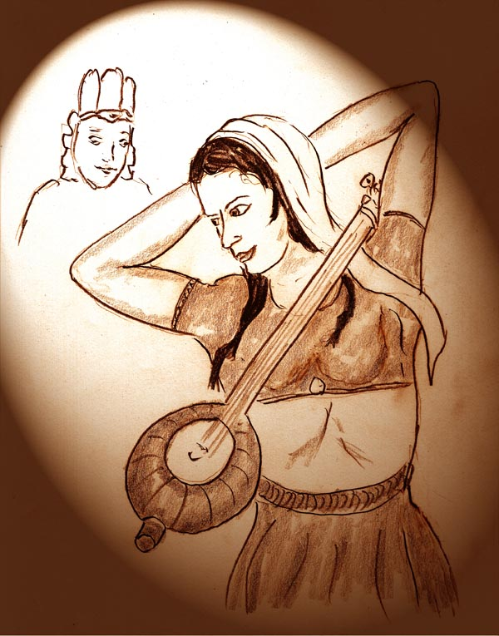

Die Rajputen Tochter Mira Bai (1498 - 1546)

Ein Lied von Mira Bai (frei aus dem Englischen übersetzt):

Unzerstörbar, oh Herr,
ist die Liebe,
die mich mit Dir verbindet.
Sie ist gleich einem Diamant,
der den Hammer zerbricht,
der auf ihn schlägt.

Mein Herz verschmilzt mit Dir,
wie der Glanz mit dem Gold.
So wie der Lotus im Wasser lebt,
so lebe ich in Dir.

So wie der Vogel,
durch die ganze Nacht hindurch
auf den wandernden Mond blickt,
in gleicher Weise verliere ich mich in Dir.

Oh mein Geliebter - kehre zu mir.

ein anderes Lied

Ich will die Glocken der Liebe an meine Füße binden
und vor Dir Girdhar tanzen.
in einem fort tanzend will ich Deine Augen erfreuen;
Meine Liebe zu Dir ist alt,
meine Liebe zu Dir ist die einzige Wahrheit.
Soziale Regeln kümmern mich nicht,
auch nicht die Ehre der Familie.
Niemals, auch nicht für einen Augenblick,
kann ich die Schönheit meines Geliebten vergessen.
Ich habe Krishnas Farbe angenommen.

Ansonsten, für die große Anzahl der Tantriker geltend, entspricht die Liebe zur Gottheit einer Verehrung. Es herrscht eine Distanz, zwischen dem Tantriker, der seine Gottheit um Hilfe auf dem Weg zur Vervollkommnung anruft und der weit über ihn stehenden Gottheit.

Rechtshinweise

Illustrationen und Texte stammen von Alfred Ballabene, Wien. Erstausgabe 2012. Überarbeitet 2017
Urheber- und Publikationsrechte aller Bilder und Texte ebenfalls von Alfred Ballabene. Bei Zitaten ist der Ursprung angegeben. Die Fotos stammen von eigenen Statuen und Objekten.
Titelbild: Foto einer Statue aus eigenem Besitz.

Ich bedanke mich für Ihren Besuch

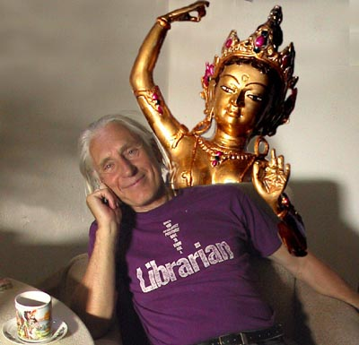

Alfred Ballabene

